Virtual CC Copywriting – Digital Signature

 | ID | EN
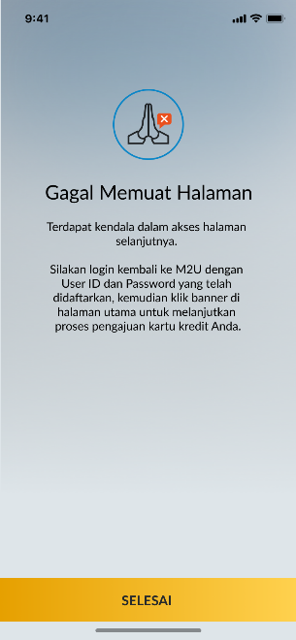  NTB (Saving + CC) & (CC + Saving) | - Gagal Memuat Halaman  - Terdapat kendala dalam akses halaman selanjutnya.  - Silakan login kembali ke M2U dengan User ID dan Password yang telah didaftarkan, kemudian klik banner di halaman utama untuk melanjutkan proses pengajuan kartu kredit Anda.  - SELESAI | N/A
Post Login (Saving + CC) & (CC + Saving)  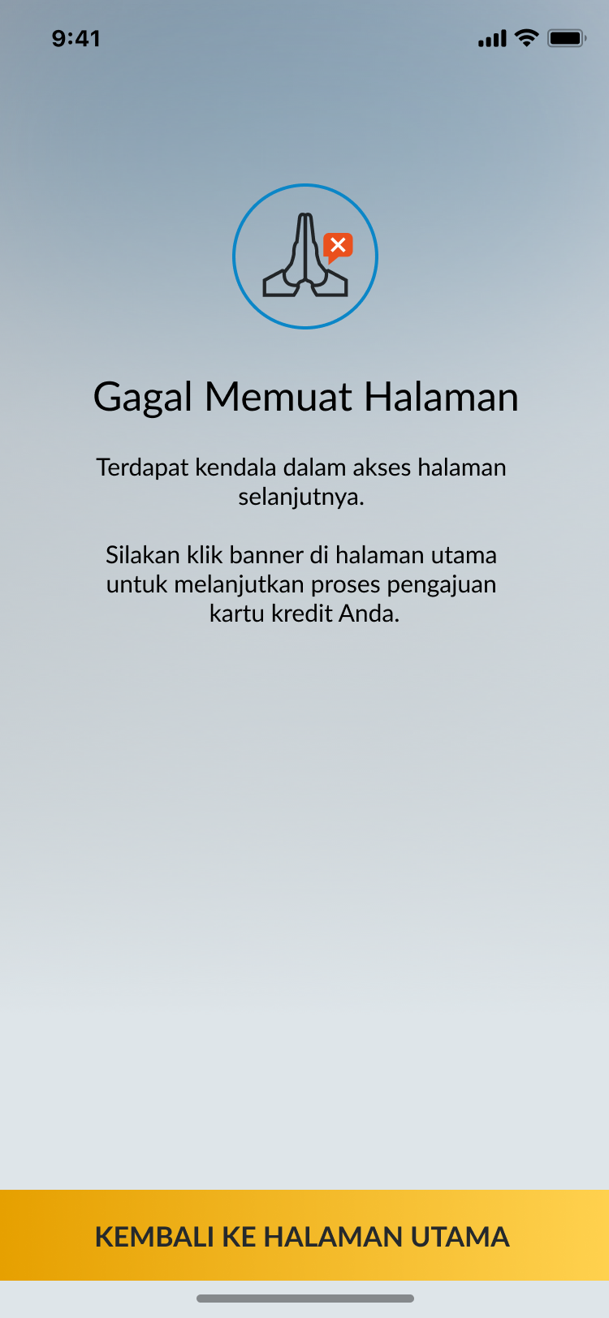 | - Gagal Memuat Halaman  - Terdapat kendala dalam akses halaman selanjutnya.  - Silakan klik banner di halaman utama untuk melanjutkan proses pengajuan kartu kredit Anda.  - KEMBALI KE HALAMAN UTAMA | - Failed to Load Page  - There is a problem in accessing the next page.  - Please click the banner on the main page to continue the process of applying your credit card.  - BACK TO MAIN PAGE

